**API DOM :** ajoutent nvl fonctionnalités : possibilité de s’inscrire à des events du DOM lui mm

* Observateur de mutations (MutationObserver ds DOM 4, qui remplace MutationEvents), qui sont déclenchés lorsque changement de nœuds
* Possibilité d’enregistrer des observateurs permettant d’être notifiés des changements au DOM (MutationObserver)
* Inconvénient : observer un ensemble trop grand de nœuds peut nuire à la performance

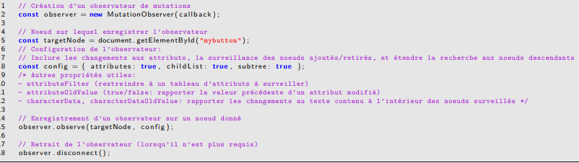

* Fonction de traitement : 2 args
  + mutationList : liste de mutations (changements) détectés
  + mutation : objet représentant la mutation (objet MutationRecord)
  + observer : observateur de mutation

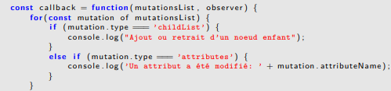

* L’objet MutationRecord contient propriétés principales :
  + addedNodes, removedNodes : liste de nœuds ajoutés et retirés (NodeList)
  + attributeName : nom de l’attribut modifié (ex, href)
  + oldValue : valeur précédente d’un attribut modifié (si attributeOldvalue est true ds configuration observateur)
  + target : nœud ayant subi la mutation
  + type : type de mutation (ex : attributes, childList)

**AJAX** : Mécanisme permettant aux applications web de communiquer avec le serveur après le chargement de la page

* No need de rafraîchir la page actuelle
* Possibilité d’envoyer des requêtes asynchrones sans bloquer le thread Javascript principal
* AJAX : asynchronous javascript and xml (pas nécessairement lié à XML)
* Supporté par tous navigateurs

**AVANTAGES** :

1. Interactivité :

* Contenu transféré de manière dynamique entre serveur et client sans rechargement page
* Réponse aux actions et requêtes du user

1. Performance :

* Charger portions les plus critiques de la page en premier puis charger reste de manière asynchrone
* Charger data à la demande pour réduire volume de données transférées

**HTTP :** Protocole requête-réponse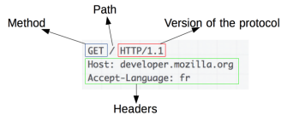

**Adresse URL :** 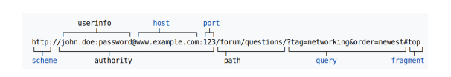

**XML http REQUEST :** Créer un objet qui rpz une requête AJAX. Objet standard W3C dispo dans tous navigateurs

* Open : ouvre connexion au serveur en usant méthode http quelconque (GET ou POST) à une URL demandée
  + Attention : requête pas transmise immédiatement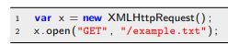
* **GET :** obtenir données du serveur par client
  + ne transmet aucune autre data que les paramètres passés dans l’URL
  + Bonne pratique côté serveur : le serveur ne devrait que « retourner », rien modifier
* **POST :** stocker données ou éxéc action sur serveur transmise par le client
  + Souvent utilisé pour transmettre des formulaires
  + Côté serveur : client peut s’attendre à ce que des données soient modifiées / altérées
* Données sont envoyées au serveur de manière asynchrone, la fct retourne immédiatement : un seul param à transmettre POST ; pour GET le parametre peut être omis ou mis en « null »

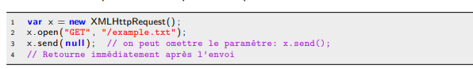

* Comme l’envoi retourne immédiatement, données pas envoyées instant, transmises de manière asynchrone
* Pas de mécanisme pour savoir quand le serveur répond
* On doit définir un callback qui sera invoqué pour gérer les différents events qui peuvent survenir après envoi :

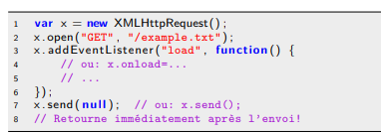

**REQUÊTE XHR (XMLHTTPREQUEST) :** codes de statut XMLhttpRequest :

* **UNSENT(0) –** open n’a pas été invoquée
* **OPENED(1)** – open n’a pas été invoquée
* **HEADERSreceived(2)**-en têtes reçus
* **LOADING(3) –** réponse en cours de reception
* **DONE(4) -** réponse entièrement reçue

Rarement nécessaire de vérif le statut puisque les callbacks pertinents sont invoqués

**XHR2 :**  remplace le modèle obsolète XHR1 - évents : **load** (réponse reçue, ne signifie pas absence d’erreurs, il faut vérifier statut de retour http)

* **Timeout** : requête a expiré - **abort :** requête annulée - **error** : autre erreur survenue

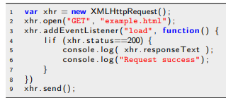

**ANNULATION REQUETES AJAX :** Une requête peut être annulée après son envoi en appelant la méthode « abort » sur objet XMLHTTPRequest ; requête peut avoir déjà été envoyée, si c le cas, réponse ignorée

* Déclenche gestionnaire d’events onabort de l’obj XMLHTTPRequest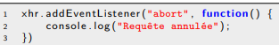
* Spécifier un délai d’expiration timeout de la requête :

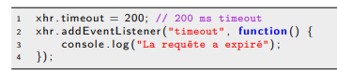

**ERREURS :**  surviennent au niveau du réseau. Déclenche le gestionnaire **onerror** ; ne remplace pas la vérification des codes de statuts (plus haut) : 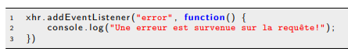

**JSON :** javascript object notation : protocole qui sérialise et représente objets javascripts sous forme textuelle ; utilisé pour sérialiser objets JS dans fichiers, les transmettre via une requête ou réponse AJAX ; syntaxte similaire à Javascript.

* Ne peut pas fonctionner adéquatement avec objets héritage prototypal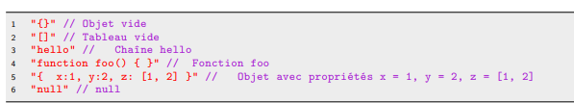

Sérialisation/désérialisation objets JSON :

* **JSON.stringify(object)** – convertit objet Javascript en chaîne JSON (serialiser)
* **JSON.parse(string)** – convertir chaîne JSON en objet Javascript (désérialiser)

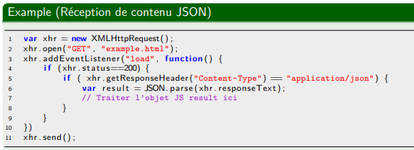

SOLUTION astuce duplication clônage d’objets : sérialisation+désérialisation JSON pour clone object :

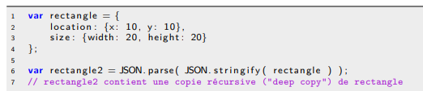

**API FETCH**: fournit interface à plus haut niveau pour obtenir différentes ressources de manière asynchrone ; basé sur les promesses ; **permet d’éviter de devoir associer de nombreux callbacks (callback hell)**

* Requête : invoquer la fonction fetch 
  + *resource* : URL du contenu JSON à récupérer
  + *init*: objet permettant de passer params supplémentaires
    - *method*: méthode GET (par defaut), POST
    - *headers*: en têtes supplémentaires (objet Headers ou standard)
    - *body*: corps de la requête (obj de type « blob », stream, chaîne, etc)
    - *plusieurs autres entêtes dispos*
  + *valeur de retour :* une promesse qui résoudra en fournissant objet RESPONSE
* *Response contient :* infos sur réponse
  + *Headers :* entêtes de réponse (tableau associatif)
  + *Status :* code numérique de statut
  + *statusText :* msg de statut correspondant au code numérique
  + *ok :* valeur booléenne qui renvoie true ssi 200 <= status <= 299
  + *url :* url de la réponse
* réponse implémente Body « mixin » il est donc possible d’access aux méthodes du flux réponse

L’interface body modélise flux de réponse ; diff méthodes permettent d’access flux de réponse diff manières : **méthodes retournent une promesse et non directement le contenu**

* Méthodes principales :
  + *Blob*: expose le contenu selon interface Blob binaire
  + *Json*: expose contenu sous forme objet JSON
  + *Text*: expose le contenu sous forme textuelle
  + *Body*: expose le contenu interface ReadableStream (binaire)
  + *arrayBuffer*: expose contenu selon interface ArrayBuffer
* APIs modernes sont souvent au format JSON. Le documentation n’est pas toujours parfaite -> il faut parfois procéder rétroingéniérie

Gestion des erreurs : basée sur le mécanisme de gestion des erreurs des promesses Javascript ; fonction catch sur une promesse permet d’attraper erreurs éventuelles générées par la promesse ;

* Attention : tout comme l’objet XMLHttpRequest : les erreurs de protocole http vont tout de même générer une réponse http (then dans le cas fetch). Nécessaire de vérifier le code de statut de retour http (status et ok)

**CALLBACKS :** fonctions imbriquées. En raison du principe des fermetures, les callbacks préservent l’état englobant

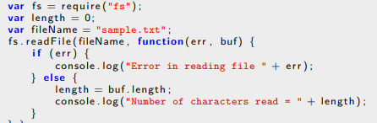

Callback hell : phénomène lorsque plusieurs callbacks sont enchaînés

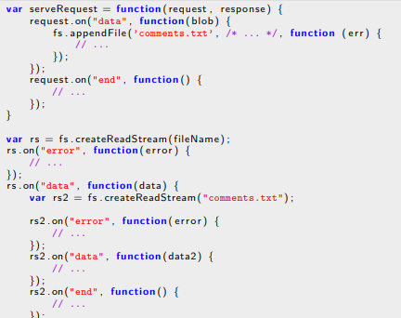

**PROMESSES :** permettent de déferrer l’éxécution selon modèle asynchrone sans utiliser explicitement les callbacks :

* Promesse possède 3 états : résolue, rejetée, ou en attente
* Les promesses peuvent être passées en paramètres à des fonctions
  + Le gestionnaire resolve sera appelé si la promesse est résolue avec succès
  + Le gestionnaire reject sera appelé si la promesse échoue
* **AVANTAGES :**  empêchent les situations de compétitions (race conditions) pouvant survenir entre l’initialisation d’un évènement et son déclenchement
  + Une promesse est soit résolue ou soit rejetée selon une sémantique « exactly one » (l’état est conservé par la suite)
* Plusieurs évènements asynchrones peuvent être gérés simultanément
* Plusieurs gestionnaires pour le même évènement peuvent être définis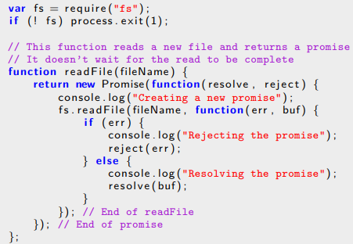
* Une fois le comportement de méthode readFile encapsulé dans une promesse, on peut l’utiliser :

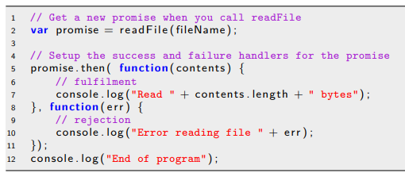

**Promesses points à considérer :**

* Promesses souvent utilisées pdt conception API, afin d’encapsuler/masquer callbacks
* L’objet Promise créé est retourné immédiatement
* Méthodes « resolve » ou « reject » sont invoquées uniquement lorsque le callback approprié est déclenché
* .then spécifie les fonctions resolve et reject que l’on désire invoquer en cas de succès ou d’échec
* Il est permis de régler resolve et/ou reject à null

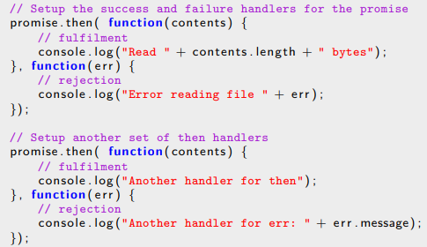

Blocs .catch :

* Servent à attraper des erreurs dans la promesse ou son rejet
* Equivalents à .then(null, catchHandler)
* Peut attraper l’ensemble des conditions d’erreurs ou de rejet ds une chaîne de promesses 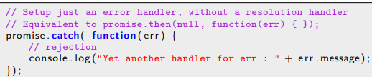
* Une promesse peut être initialement résolue ou rejetée et conservera son état
* Dans un tel cas, l’API Promise nous propose Promise.resolve et Promise.reject en tant que raccourci
* 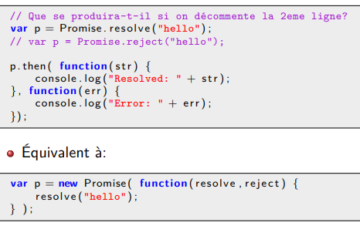
* Il est possible d’enchaîner plusieurs promesses exécutées l’une après l’autre
* Permet de simuler appels asynchrones exécutées en séquence
* Un gestionnaire de promesse retourne habituellement une autre promesse
* Chaque promesse peut être gérée par un gestionnaire reject ou un énoncé catch générique peut attraper toutes les conditions d’erreur à la fin de la chaîne
* Des données peuvent être passés dans la chaîne d’un gestionnaire au suivant

Exécution séquentielle :

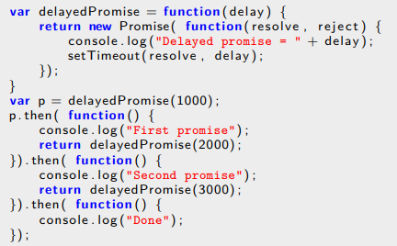

Exécution parallèle (all) : plusieurs promesses sont déclenchées en parallèle et jointes au moyen de Promise.all réussit si toutes les promesses sont résolues, ou échoue si au moins une promesse échoue

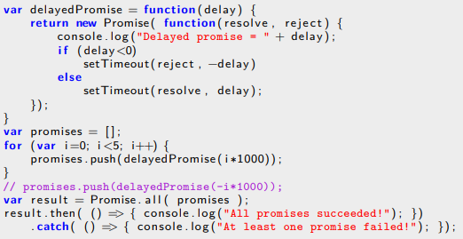

Exécution parallèle (race) : plusieurs promesses sont déclenchées « en parallèle » et « jointes » au moyen de Promise.race – réussit ou échoue dès qu’une promesse est résolue ou échoue

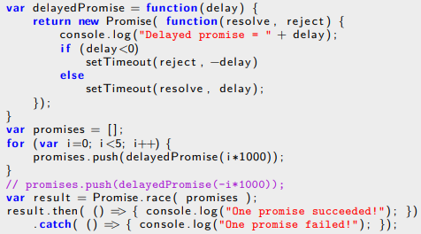

Async/await : - sucre syntaxique permettant de simplifier l’utilisation des promesses

- le flux d’éxécution d’une application Javascript basée sur callbacks (et promesses) est parfois difficile à raisonner (exécution « maintenant » ou « plus tard »)

– permet le raisonnement du code selon un modèle davantage séquentiel (en apparence)

* + Qui ressemble davantage aux langages utilisant des threads, mais en utilisant le modèle monothread / file évenementielle de Javascript

Async : permet de définir une fonction qui sera exécutée de manière asynchrone (via la file d’events)

* Valeur de retour sera encapsulée dans une promesse (si ce n’est pas déjà une)
* Peut contenir un ou plusieurs énoncés await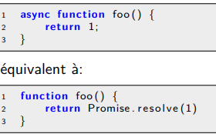

Await : attendre la complétion d’une promesse. Utilisable uniquement à l’intérieur d’une fonction async ; possible d’utiliser l’énoncé try-catch pour attraper des conditions d’erreurs générées par promesses (asynchrones) 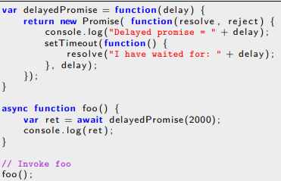

Retour d’une promesse :

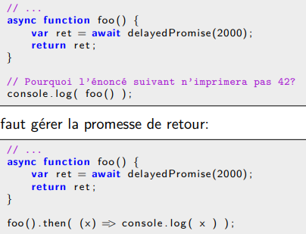

Enchaînement séquentiel de plusieurs promesses avec async/await : 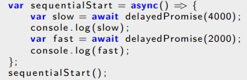

Enchaînement concurrent de plusieurs promesses avec async/await :

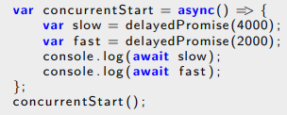

Enchaînement concurrent avec Promise.all :

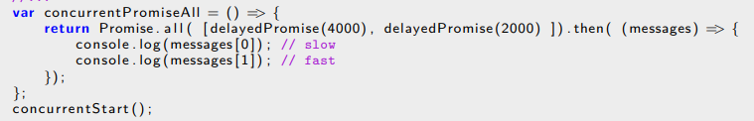

Enchaînement parallèle avec async/await et Promise.all :

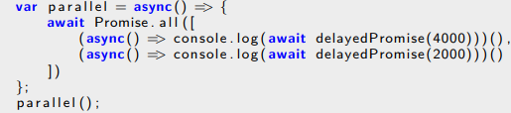

**Node.js – Javascript côté serveur :**

AVANTAGES :

* même langage pour le client et le serveur
  + Facilite les tâches de maintenance logicielle
  + Facilite le partage de code entre le client et le serveur
* Plus facile d’échanger data entre client et serveur, et entre serveur et bases de données NoSQL
  + Support natif des objets JSON
* Une haute performance peut être offerte via des engins Javascript optimisés (par navigateurs) et modèle asynchrone

***Comparaison avec autres modèles :***

* Langages traditionnels créent habituellement un nouveau thread à chaque requête d’un client
  + Prolifération des threads
  + Pas de contrôle sur le scheduling
  + Ressources doivent être allouées pour créer des threads et effectuer changements de contexte
* Javascript côté serveur : UN SEUL THREAD
  + Simplifie l’écriture du code
  + Scalabilité obtenue via appels asynchrones
  + Comme modèle est universel dans Javascript, librairies externes le supportent et s’intègrent facilement

*BEMOL* : même si en apparence javascript offre un modèle à un seul thread, des threads sont tt de même générés par implémentations des APIs et librairies javascript natifs, ainsi que par le système, pour les opérations bloquantes (ex : entrées-sorties)

Fonctionnalités Node.JS : basé sur engine V8 Chrome, C++ et très rapide, donne accès aux APIs à bas niveau UNIX, presque tous les appels de fonctions sont asynchrones : Systèmes de fichiers (appels réseau), Systèmes de modules pour gérer dépendances (sys de packages centralisés pour gérer modules : npm). Implémente les derniers standards du langage Javascript ES5/6.

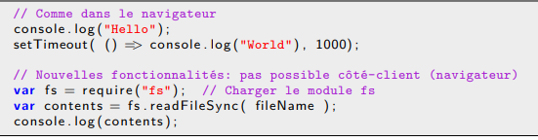

Node.JS : modules CommonJS

* Fonctionnalités regroupées dans modules
* Objet module.exports permet d’exporter une fonction ou objet en tant que module
* Le mot clé « require » permet d’importer un module et ses fonctions associés

1. Exporter des fonctions simples :

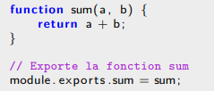

1. Exporter des objets entiers :

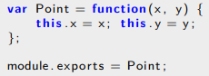

1. Exporter des fermetures : 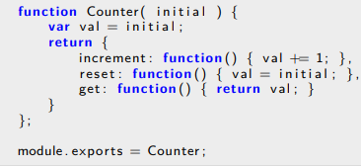
2. Mot-clé require pour importer : 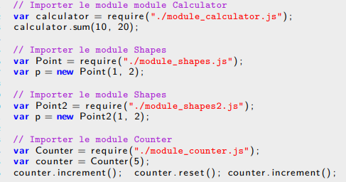

! A considérer NODE.JS : node.JS recherche modules à importer ds répertoires par défaut

Si require retourne undefined, impossible d’invoquer une méthode ou d’accéder à un attribut sur un objet undefined ; seulement les fonctions / objets exportés via l’objet export sont utilisables

EVITER contournements (hacks) pour import / exports librairies JS : ES6

* Chaque module correspond à un fichier
  + Charger bcp de modules = bcp de fichiers
* APIs de modules sont statiques (mieux cacher/optimiser)
* Modules ES6 sont des singletons
* Important d’un module est asynchrone (bloquant)
  + Sur le serv (node.js), appel bloquant au sys de fichiers
  + Dans navigateur, appel réseau bloquant
  + Mitigé par le fait que modules soient statiques et cachés/chargés préemptivement

L’engin JS doit savoir si un fichier donné utilise (ou exporte) des modules ES6 ou classiques CommonJS. Sur Node, l’engin assume des modules CommonJS par défaut.

Pour spécifier l’utilisation de modules ES6 :

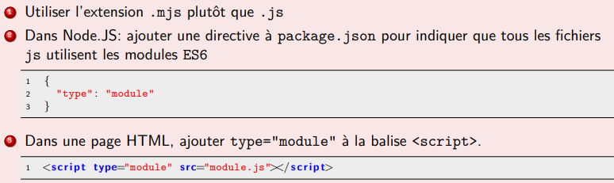

Exportation de modules ES6 : « export » permet d’exporter des ressources afin de les rendre publiques ; ressources non exportées sont privées

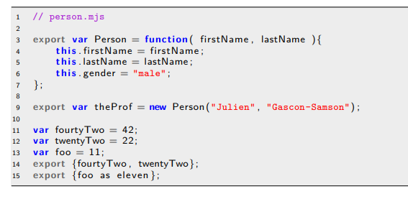

Exportation d’un seul objet ES6 :

Si un seul élem est exporté, mot clef : default (facilite importation)

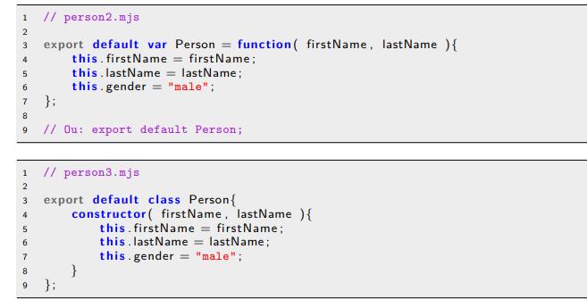

Importation de modules ES6 :

« import » pour les élems d’un module ; algo de recherche dépend du contexte (NODE.JS ou navigateur) et chemins d’accès config ; important effectuée statiquement- une erreur d’analyse statique sera lancée si une ressource importée n’existe pas :

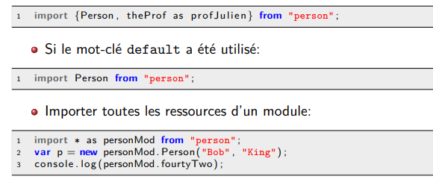

Modules CommonJS ou ES6+ ? = prioriser ES6 autant que possible (nav comme Node.js)

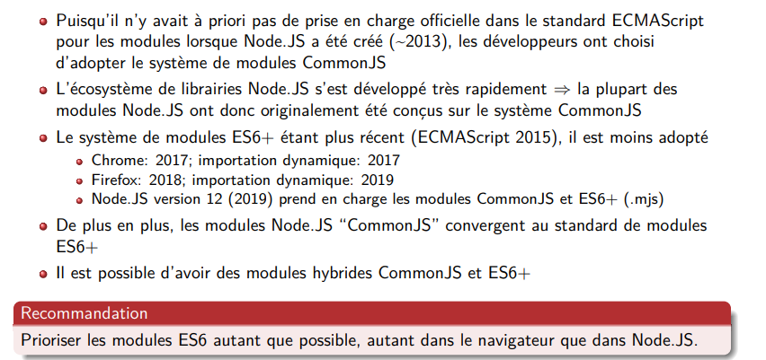

Node.Js peut déf évents et surveiller leur émission ; events sont bcp utilisés avec les flux (streams) comme co réseau, fichiers etc. Il est possible d’associer une fonction de rappel à un event donné via la méthode on() ou la méthode addListener() ; events émis en appelant fonction emit

**Node.JS EVENTS :**

* Réfèrent à des points spécifiques ds éxec du programme
  + Exit – émis avant qu’un process node termine
  + Data – émis lorsque data sont disponibles sur une connexion ou fichier
  + End – émis lorsqu’une connexion est fermée
* Des events personnalisés peuvent être def. Certains modules emit events, il est possible d’inscrire des gestionnaires

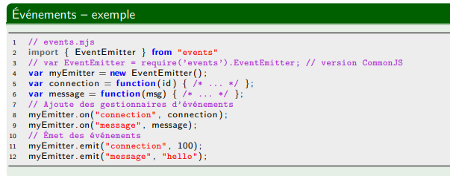

Voir classe weather app

Gestion des fichiers dans Node.JS

* Supporte deux façons d’écrire et de lire des fichiers
  + Lectures et écritures asynchrones
  + Lectures et écritures synchrones
* Les accès asynchrones nécessitent une fonction callback
  + Performance application meilleure

Lectures/écritures synchrones :

* + readFileSync et writeFileSync servent à lire/écrire respectivement de manière synchrone (opérations bloquantes en JS)
  + A éviter le plus possible, surtout pour les grands fichiers
    - Pénalités de performance importantes

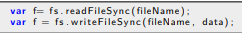

Lecture asynchrone d’un fichier :

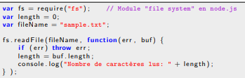

**Problème Potentiel**

* Le problème principal avec ce code est l'usage de la variable length qui est déclarée en dehors du callback de fs.readFile mais n'est jamais mise à jour ou utilisée de manière significative à l'intérieur du callback. Voici les détails du problème :
* Solution : var fs = require("fs"); // Import du module file system de Node.js

var fileName = "sample.txt"; // Nom du fichier à lire

fs.readFile(fileName, function(err, buf) {

if (err) throw err; // Gestion des erreurs

var length = buf.length; // Déclaration et mise à jour de la longueur dans le callback

console.log("Nombre de caractères lus : " + length); // Affichage correct de la longueur });

Lecture asynchrone d’un fichier via un flux :possible d’entâmer le traitement des données lues d’un fichier pdt sa lecture (utile pour grandes tailles) -> ouvrir en mode flux (stream).

* 3 types d’events générés : - data (disponible) – end (fin atteinte) – error

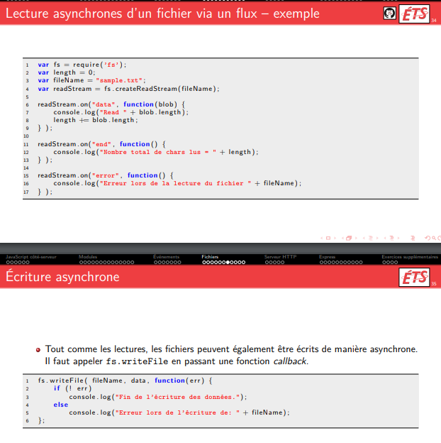

Ecrire en flux (writeStream) et y écrire des données en blocs (blobs) : même events, utile lorsque combiné avec des flux de lecture pour réduire mise en mémoire tampon (buffering) ; nécessaire d’appeler end() quand écriture terminée

Ex : copie d’un fichier dans un autre ; copie au moyen de taux (p37 – 38)

SERVEUR http :

CREATION SERVEUR http :

Node.js a modules spec pour gérer cos réseaux et lancer serveurs avec protocoles :

* Net : module pour servs génériques
* http : servs http

Pour créer serv http :

* createServer(foo) : foo est invoquée lorsqu’une requête arrive, avec 2 params : la requête et la réponse gardée et éliminée similitude, httpserver
* listen : écouter sur un port donné et commencer à recevoir les requêtes

GESTION DES CONNEXIONS http :

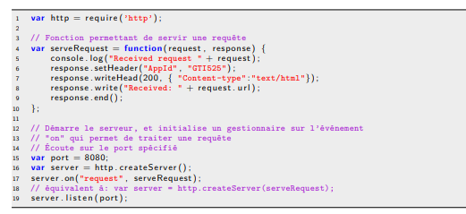

Fonction serveRequest :

* Requête et réponse sont des flux
* Possible d’add gestionnaires sur requête et réponse -> appeler méthode end sur réponse qd transmission done
* Possible de récup entêtes et URL requêtes :
  + Request.url
  + Request.headers

Express : intergiciel de dev d’apps webs Node.js ; à un niveau d’abstraction plus élevé que les APIs standards de serv http, mais est à un niveau assez général afin d’être utilisable pour une variété de back-ends d’apps et d’APIs web

Limitations des APIs http de base :

* Nécessaire de traiter manuellement l’URL de la requête
* Peu de flexibilité et nécessité de réinventer la roue à chaque fois
* Ecriture de code de mauvaise qualité
* Ouvre la porte à des vulnérabilités de sécurité
* Difficile de gérer les paramètres
* Plusieurs intergiciels proposent un plus haut niveau d’abstraction

Express Fonctionnalités :

* Routage : exécution d’un gestionnaire pour une URL et méthode données
* Middleware : déclencher comportement spécifique pour requêtes/méthodes correspondant à certains critères
  + Logging, validation cookies, authentification
  + Implémentation d’un pré-traitement spécifique avant traitement requête individuelle
* Engin de modèles : possibilité de déf ressources statiques contenant variables qui peuvent être remplacées dynamiquement et servies en réponse
* Gestion des erreurs de manière centralisée
* Connexion à différentes bases de données

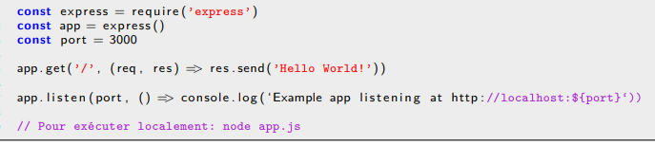

Routage : permet d’associer callback à une requête spécifique constituée d’une URL et d’une méthode

Format : app.METHOD(PATH, HANDLER) 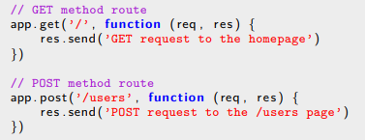

Routage : jetons, expressions régulières

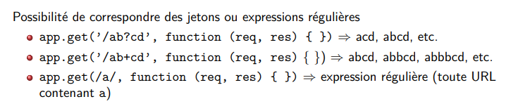

Capturer paramètres Routage :

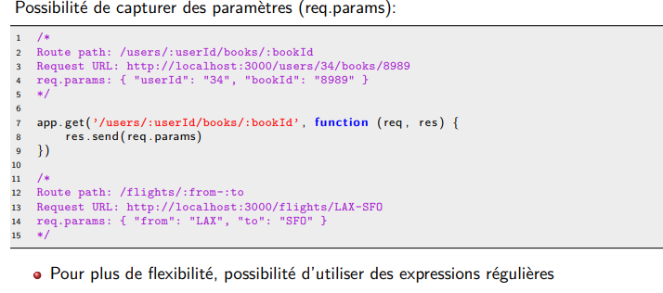

Routage réponse :

* Res.send() : envoyer réponse selon plusieurs formats (chaîne, objet JS converti en JSON)
* Res.sendFile() : envoyer fichier binaire
* Res.sendStatus() : envoyer code statut http (ex, 404)
* Res.json() : réponse JSON explicite
* Res.redirect() : rediriger vers une autre URL
* Res.render() : effectuer rendu d’une page statique avec un engin de templates

Routage : routage multiple app.route

* Il est possible d’enchaîner plusieurs gestionnaires de routes, pour une même URL donnée
* D’autres mécanismes d’enchaînement sont possibles : conception d’APIs RESTful

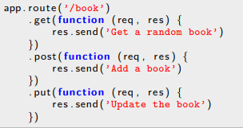

Diapo 1-45 uniquement !

Base de donnee : il s’agit d’une collection de données

-Permet aux applications de modifier/d’accéder aux données via des interfaces standard

-Sépare le stockage des données de leur organisation logique

Plusieurs types de bases de données dont

Relationnels (SQL ,mySql,ect..)

Orientés-documents (MongodB)

Bases de données relationnelles (SQL) :

Stocke les données sous forme de “tables” relationnelles qui pointent vers d’autres tables

Permet entre autres :

Séparer le stockage des données de leur vue logique  
Il est facile d’exprimer des relations entre les données  
Permet l’agrégation des données de plusieurs tables sur demande (jointures) Permet l’exécution de requêtes déclaratives

Schema :

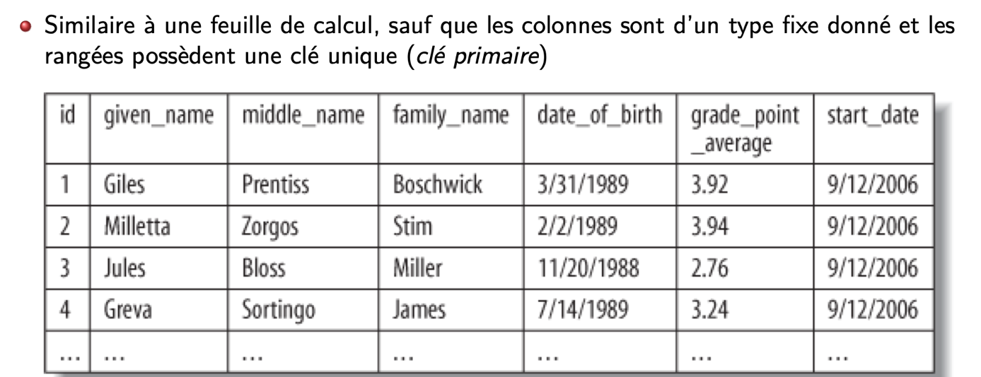

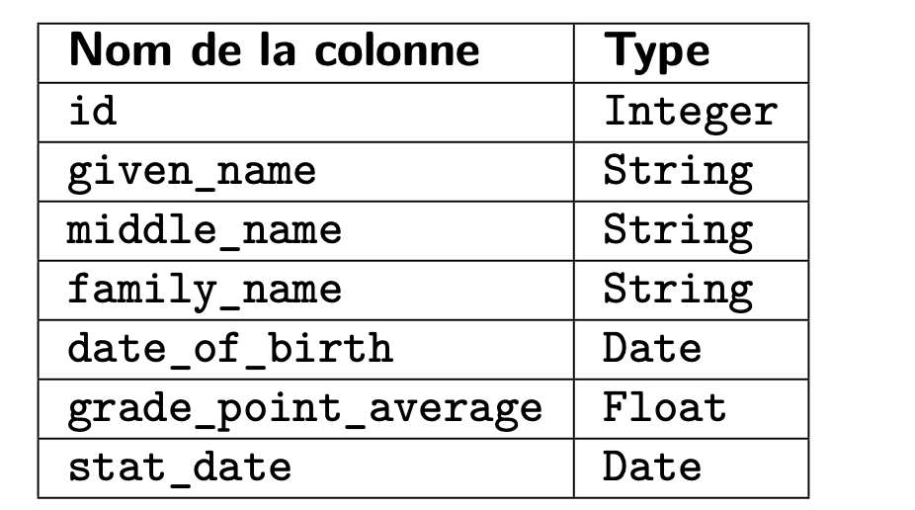Ici la colonne id est la clé primaire

Tables reliés (clé primaires , clé étrangere)

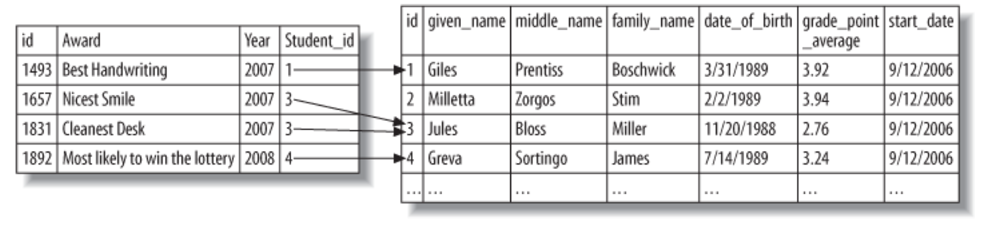

Ici clé primaire table à gauche est l’id et clé étrangere table a droite et l’id aussi

Peut faire l’objet d’une jointure : Produisent une seule table qui contient l’information de deux tables, sans duplication

ACID

* Atomicite : tout ou rien
* Consistance : les données écrites respectent les règles et contraintes(*Vérifie si une ou plusieurs contraintes sont respectées sur les données résultantes – annule la transaction sinon)
* Isolation : les transactions non “commitées” sont isolées les unes des autres
  + Isolation optimiste : transactions concurrentes peuvent s’éxecuter
  + Isolation pessimiste : transactions peuvent devoir attendre la complétion des autres
  + Absence isolation : transaction peuvent voir des effets sur d’autres transactions sans restriction
* Durabilité : les transactions “committées” sont permanentes(etat sur long terme avant rollback)

ISOLATION/Absence isolation :

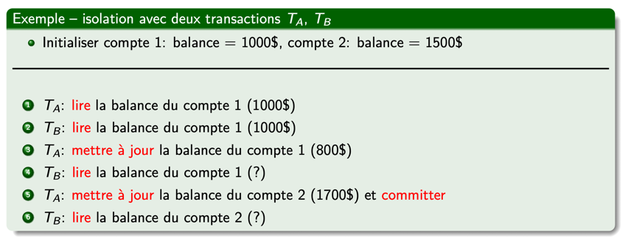

Isolation optimiste :

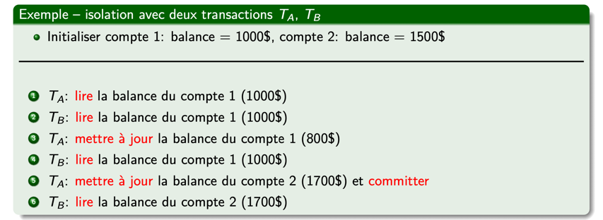

Isolation pessimiste :

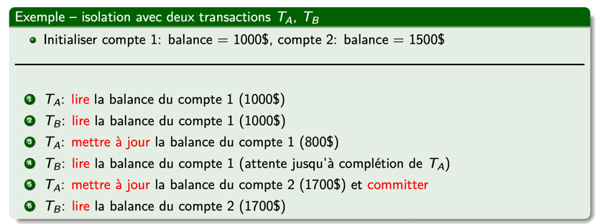

Absence isolation : Pas d<isolation represente une propriete non respecte

Exercise diapo 18 : Laquelle ou lesquelles des 4 propriétés du modèle ACID (Atomicité, Consistance, Isolation, Durabilité) ne sera (seront) pas respectée(s)?

Considérant un compte bancaire dont la balance est 100$. T1 tente de déposer 900$ dans le compte. Au même moment, T2 vérifie si le solde est >= 500$ et retourne vrai. Toutefois, T1 avorte et la balance redevient 100$ à nouveau

Pas Isolation(Absence isolation) parce que transaction T1 est en cours et avant que elle complete T2 s’execute et lis que la balance est plus grand que 100 puisque T1 n<a pas commite le probleme T2 a lu T1 avant qu<il commit et Consistance aussi

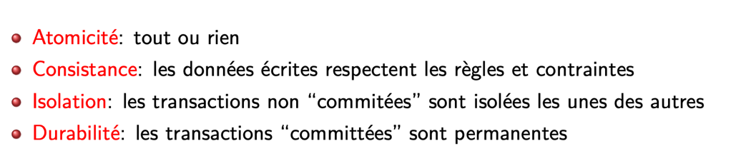

Bases de données non relationnels :  
-N’effectuent pas ou ne prennent pas en charge les jointures de tables nativement

- Ne prennent habituellement pas en charge les propriétés ACID mais on les principes de consistance éventuelle

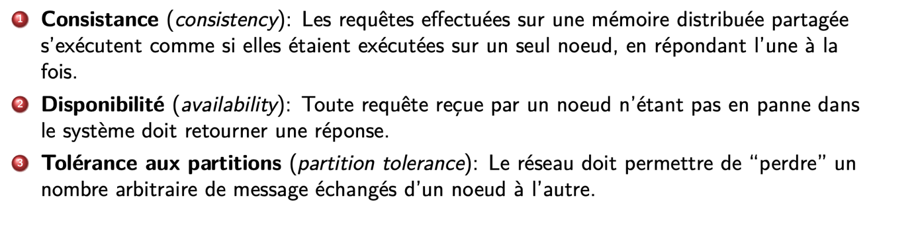

Les BD SQL traditionnelles choisissent habituellement la consistance

Par conséquent, la disponibilité ne peut être garantie

Les BD NoSQL choisissent habituellement la disponibilité

Par conséquent, la consistance ne peut être garantie

Les bases de données NoSQL offrent généralement la garantie qu’elles seront *éventuellement consistantes* (c’est-à-dire lorsque la partition du réseau sera résolue).

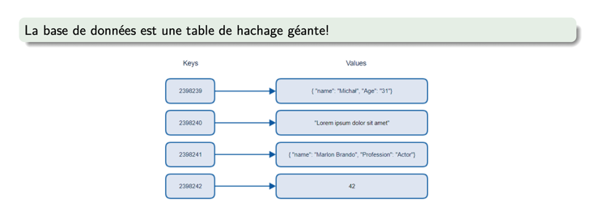

Exercise 26 :

1-Nosql : Disponibilite maintenue plutôt que consistance

2- sQL : Prefere la consistance de manière instantanne et dans tous les entrepots

3-noSql : Garantir que la disponibilité du site tout en long de l’achat pas immédiatement synchronisé puisque la consistance éventuelle éventuellement.

4-noSql : Préférons la disponibilité et l’expérience usager à travers le système et sacrifions un peu la consistance.

MongoDb : Une base de données NoSQL orientée-document stocké a l’équivalent du format JSON et pas de schema necessaire

JSON:

null boolean number string array object

MongoDB:

null  
boolean  
number  
string  
array  
date  
regex  
embedded document object id

binary data code

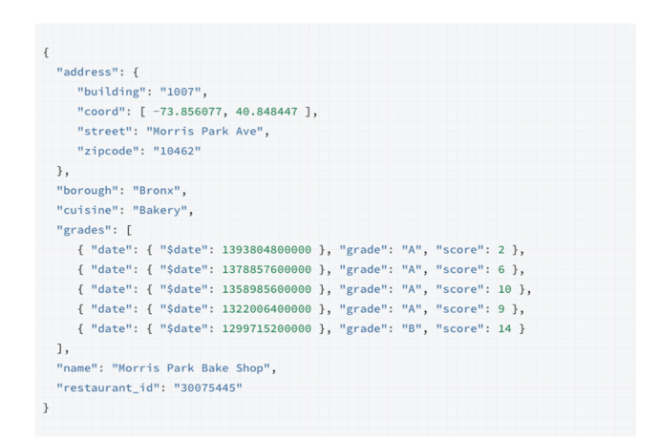

Mongo db a plusieurs bases de donne en elle et chaque base de donne a une collection et chaque collection peut avoir plusieurs documents

Installation docker :  
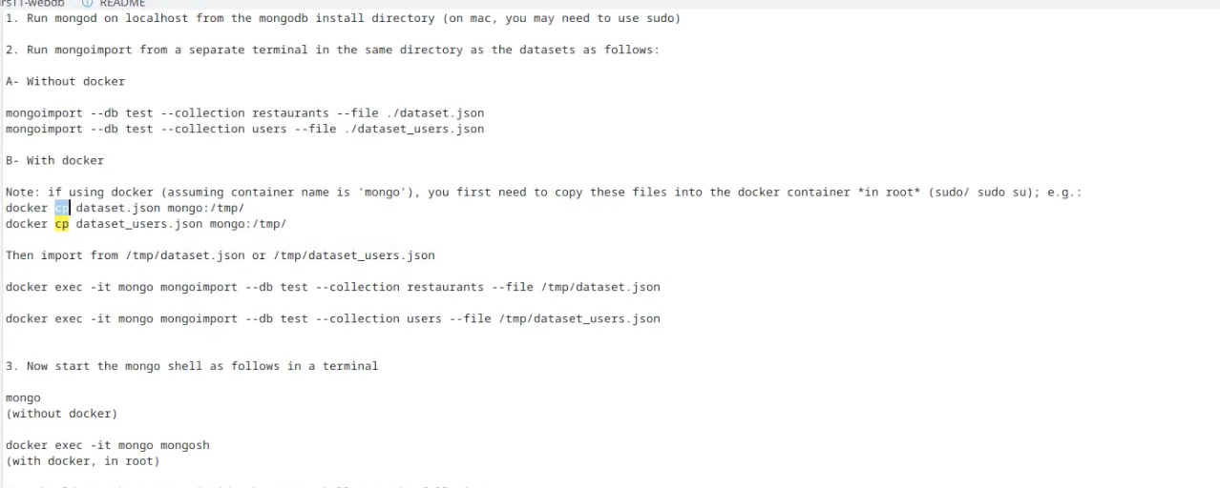

Utiliser une base de donne appelle `test` : use test

db.collectionName.op op = operation  (db.restaurants.find) : ici j’appelle db (test) et je recherche toutes les documents restaurants dans la collection

Operations : find()

Find(x)

findOne()

Insert()

InsertOne() {}

InsertMany() []

UpdateMany(objet Match , objet field) / UpdateOne()

Drop()

Remove(x)

Distinct(x)

COMPARATEURS

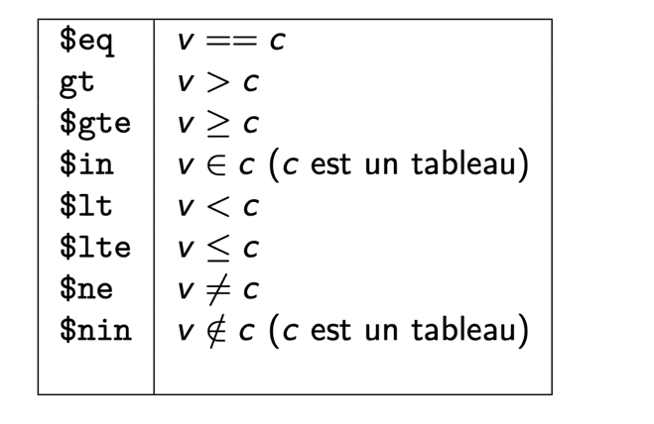

Operateurs de mise a jour $x : ex $currentDate

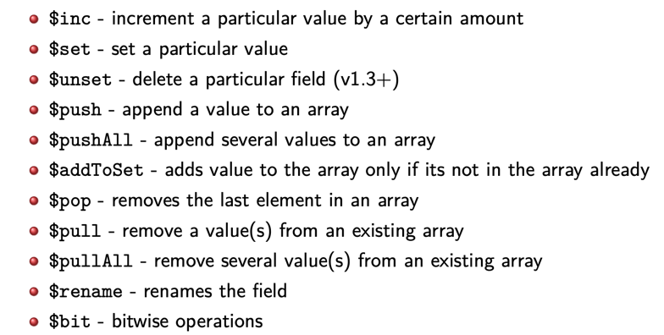

Exemple update (mettre a jour tout les restaurant ou cest juni)

Db.restaurants.update({«name » : «  Juni”} ,$set({“cuisine “ : “ Americaine new”})

Operations ensemble enregistrements :   
db. restaurants . find () . forEach( **function**(Object) {

If(**if** (Object.grades.length > 1) {

printjson(Object.grades);

}

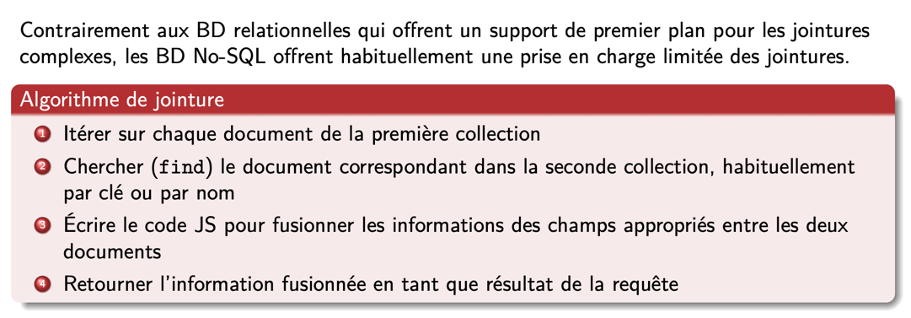

Dernier exercice base de données jointure exercise 43

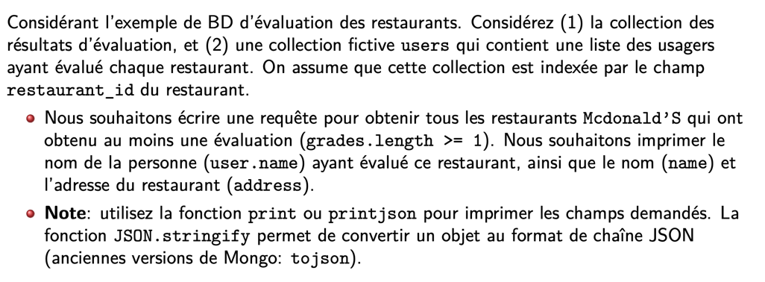

Db.restauranst.find({“name” : “ McDonal,s”}).forEach(function(resto){

If(resto.grades.length >= 1){

Var user = db.users.findOne({“restaurant_id” : resto[“restaurant_id]})

If(user){

print(user.name + “ “ + resto.name + “ “ +JSON.stringify(resto.adress)

}

}

})

API REST

Qu’est-ce que REST? : Signifie: *Representational State Transfer(*Constitue la base du web moderne et des applications web modernes, ainsi que de leur architecture)

-Il s’agit d’un style architectural, et non d’un standard

- Propose un ensemble de principes de design et de contraintes qui caractérisent les applications web

Avantages de REST :

Performance

Extensibilité (“scalability”)

Simplicité des interfaces

Les composants peuvent être modifiés pour satisfaire aux besoins qui évoluent continuellement

Visibilité des communications entre les composants et les agents de services Portabilité des composants et permettant de transférer le code avec les données Fiabilité et résistance aux pannes au niveau systèm

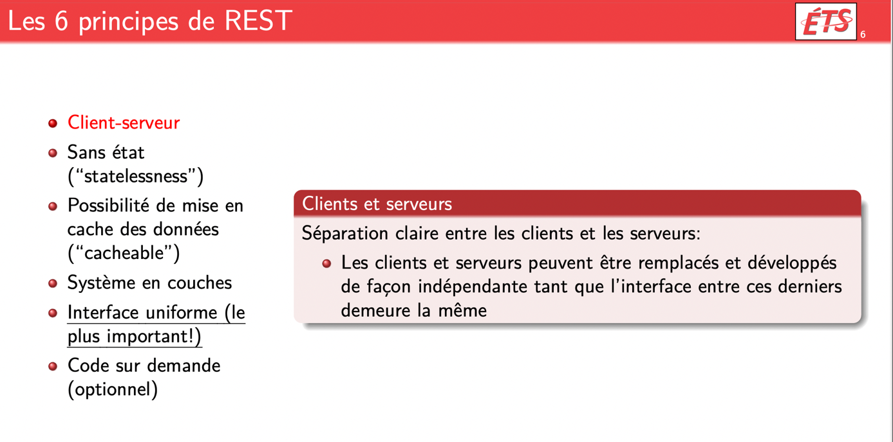

Client-serveur : Séparation claire entre les clients et les serveurs:

Les clients et serveurs peuvent être remplacés et développés de façon indépendante tant que l’interface entre ces derniers demeure la même

Sans état (“statelessness”) : Le serveur ne connaît / n’assume rien quant à l’état de l’application client

L’état est passé par le client avec les requêtes REST

Le serveur est remplaçable et peut transférer l’état de la session vers d’autres serveurs ou systèmes (ex., serveur de base de données)

Possibilité de mise en cache des données (“cacheable”) : La mise en cache peut améliorer la performance. . .

mais peut avoir une incidence sur la “fraîcheur” des données!

Par défaut, on assume que les réponses peuvent être mises en cache.Si une réponse ne doit pas être mise en cache, elle doit l’indiquer

Système en couches : Le client ne devrait pas pouvoir dire s’il est connecté à un serveur directement, ou par un noeud intermédiaire (p. ex., proxy, pare-feu)

Permet la scalabilité (p. ex., via un balanceur de charge) Exemple : API sur le serveur A, données sur le serveur B, et authentification sur serveur C

Interface uniforme (le plus important!) : Identification des ressources à travers l’URL

Manipulation des ressources à travers ces représentations

Messages auto-descriptifs

Formats standards (ex. JSON, XML, etc.)

HATEOAS: *Hypermedia As The Engine Of the Application State* (voir diapo suivante)

Principe général:

"Lorsqu’un développeur est familier avec votre API, il devrait

pouvoir suivre une approche similaire pour les autres APIs."

HATEOAS: Hypermedia As The Engine Of the Application State : Contrainte et style architectural qui propose l’ajout de liens hypermédias dans le contenu de la réponse afin de permettre la navigation vers les ressources reliées en suivant les liens proposés.

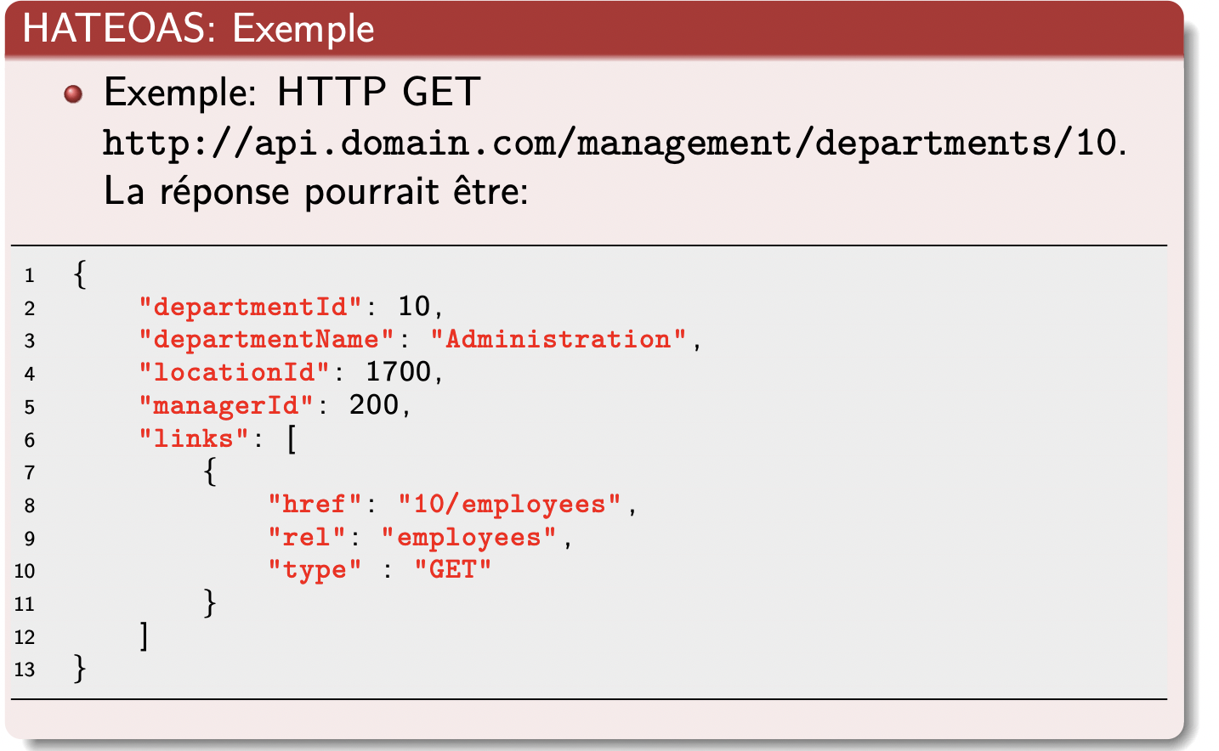Les liens hypermédias servent à *guider* l’état de l’application, et non l’inverse

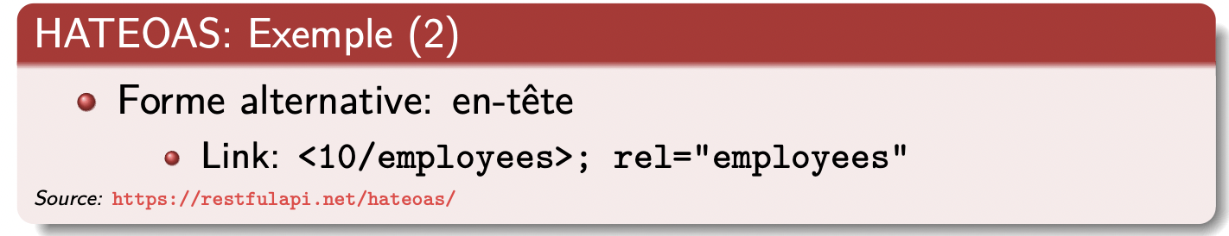

Code sur demande (optionnel) : le seul principe optionnel

Extension de la fonctionnalité du client en transférant la logique côté-client

Exemples: code JS, applets Java

HTTP ET REST : HyperText Transfer Protocol

URL: Uniform Resource(Une ressource peut être tout type de contenu: un document, une rangée de BD, le résultat d’un algorithme, une image, etc. )

Quand le client demande une ressource (p. ex., GET), le serveur renvoie une représentation de la ressource, et non la ressource elle-même.

De même, quand le client désire soumettre un nouveau contenu pour une ressource donnée (p. ex., POST, PUT), il transmet une représentation de la ressource au serveur.

Le serveur peut transmettre les données (possiblement tirées d’une BD, mais la provenance est un détail d’implémentation du back-end) selon différents formats

XML, YAML, JSON, HTML, etc.

VERBS

GET : Cas 1: le client demande/reçoit un contenu

L’en-tête Accept sert à spécifier les formats de la représentation que le client peut accepter de recevoir du serveur.   
L’en-tête Content-Type spécifie le format de la représentation retournée par le serveur.

Differente representation json,xml ,ectt.

**En tete requete :**

GET /api/resource HTTP/1.1

Accept: application/json

**En tete reponse :**

Content-type : application/json

11 "id": 1,  
"firstName" : "John" ,  
"lastName" : "Doe" ,  
"email" : "john.doe@example.com"

**En tete requete :**

GET /api/resource HTTP/1.1

Accept: application/xml

**En tete reponse :**

Content-type : application/json

<user>  
< i d > 1< / i d >  
<firstName>John</firstName>  
<lastName>Doe</lastName>  
<email>john . doe@example .com</email>

</user>

Cas 2: le client soumet un contenu (p. ex, PUT, POST)  
L’en-tête Content-Type spécifie le format de la représentation transmise au serveur

En-tête requête (PUT): Content-Type: application/json

"firstName" :  
"lastName" :  
"email" : "john.doe@example.com"

METHODES HTTP :

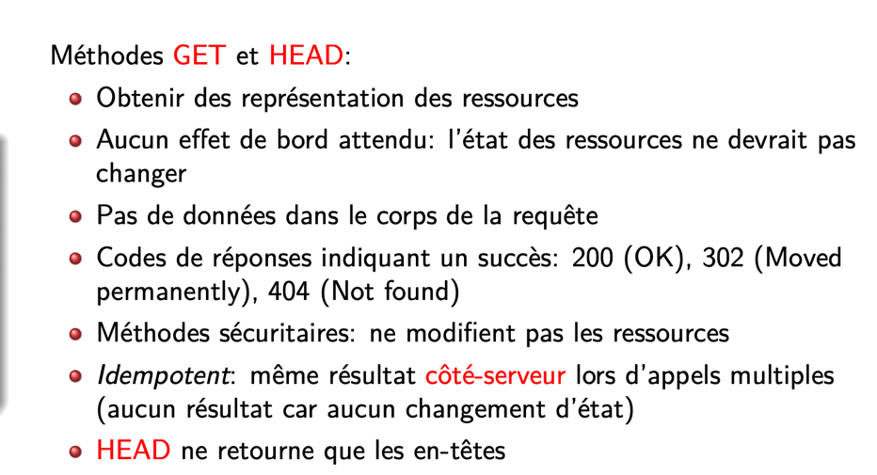

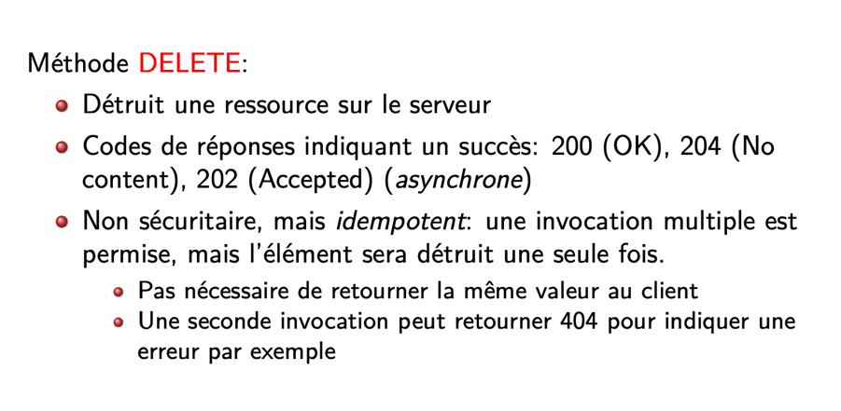

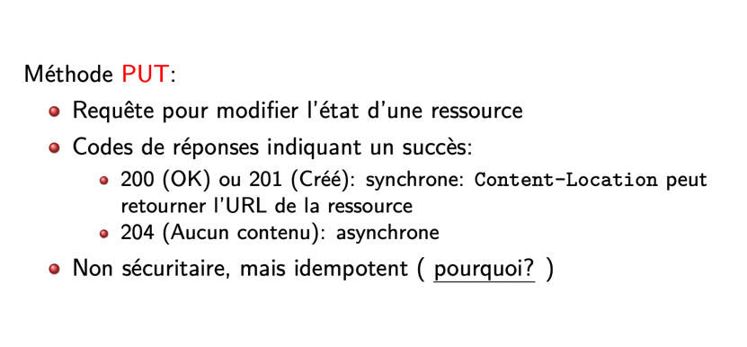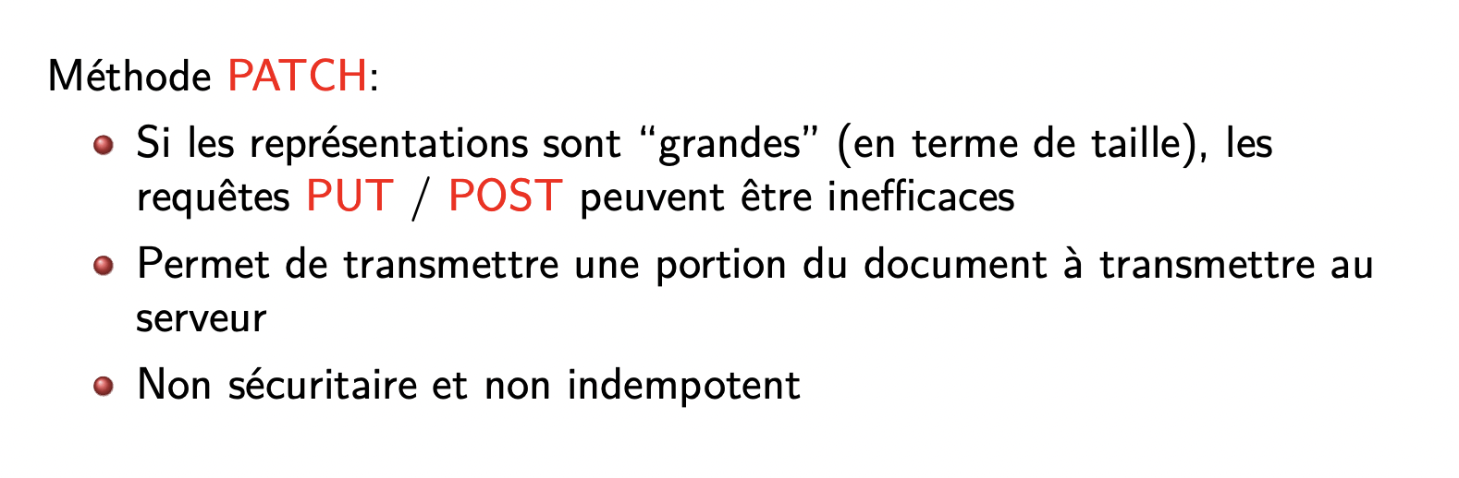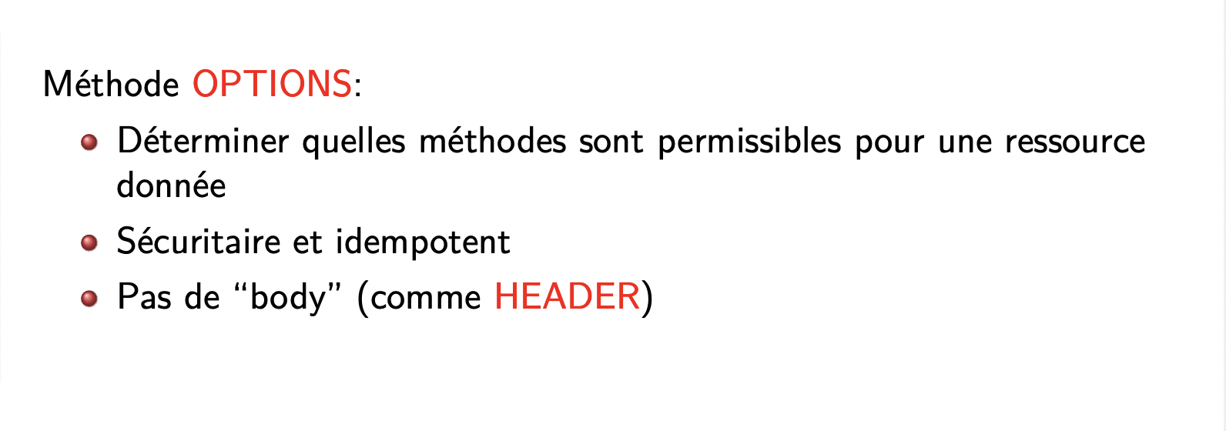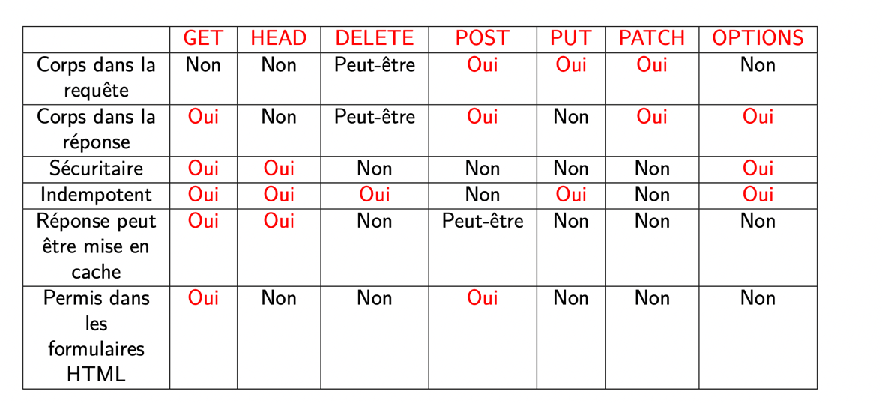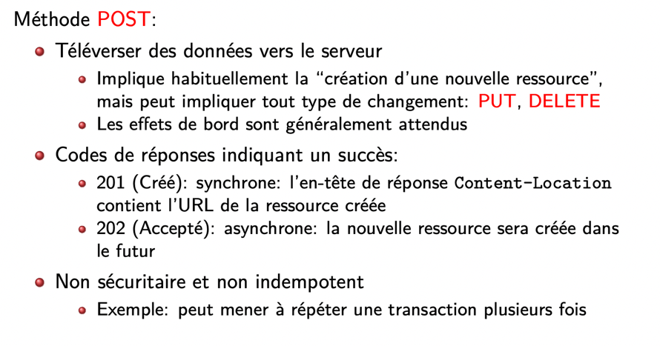

GET: retourne un élément spécifique dans la collection PUT: remplacer un élément par un autre  
DELETE: détruire un élément

POST: pas utilisé habituellement, mais dans certaines APIs, peut être utilisé à la place de PUT.

Une requête POST peut aussi servir à ajouter un nouvel élément à la collection avec un id prédéterminé, mais c’est moins recommandé

200+(ok good request in general)

300+(not bad need something more)

400 +(bad from the client)

500 + (bad from the server)

1. Exercise en classe page 22 :  
   Récupérer la liste de tous les contacts de l’annuaire (conseil: considérez qu’il peut y en avoir un très grand nombre!) :

GET /contacts

1. Récupérer un contact spécifique au moyen de sa clé (identifiant numérique unique)

GET /contacts/ :id or GET/contacts/2

1. Récupérer l’info d’un contact spécifique au moyen de son prénom et nom de famille

GET /contacts ?prenom = `John`& nom= `Doe`

1. Ajouter un nouveau contact à l’annuaire

POST /contacts/5

Body{

Prenom : ‘johny’,

nomFamille : ‘Lenon’

}

1. Modifier les détails d’un contact existant via sa clé

Put /contacts/2

Pas de corps dans put aussi possible patch pour un qui a enormement de collection

1. Supprimer un contact de l’annuaire via sa clé

DELETE /contacts ?prenom = `johny`//supprime tout les johny

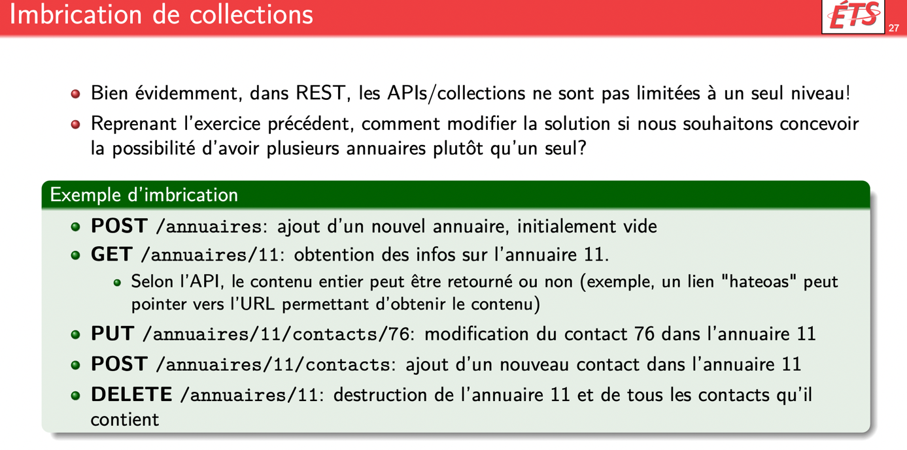Exercise p27 :

Exercise p28 :

const express = require('express');

const app = express();

const port = 3000;

app.use(express.json()); // Pour parser le JSON dans les requêtes

// Classe pour modéliser un usager

class Usager {

constructor(id, firstName, lastName) {

this.id = id;

this.firstName = firstName;

this.lastName = lastName;

}

}

// Collection (tableau d'usagers)

let usagers = [

new Usager(1, 'John', 'Doe'),

new Usager(2, 'Jane', 'Smith')

];

// GET /usagers - Récupérer tous les usagers

app.get('/usagers', (req, res) => {

res.json(usagers);

});

// POST /usagers - Créer un nouvel usager

app.post('/usagers', (req, res) => {

const newId = usagers.length > 0 ? usagers[usagers.length - 1].id + 1 : 1;

const newUsager = new Usager(newId, req.body.firstName, req.body.lastName);

usagers.push(newUsager);

res.status(201).json(newUsager);

});

// PUT /usagers/:id - Modifier un usager existant

app.put('/usagers/:id', (req, res) => {

const usager = usagers.find(u => u.id === parseInt(req.params.id));

if (usager) {

usager.firstName = req.body.firstName || usager.firstName;

usager.lastName = req.body.lastName || usager.lastName;

res.json(usager);

} else {

res.status(404).send('Usager non trouvé');

}

});

// PATCH /usagers/:id - Modifier partiellement un usager

app.patch('/usagers/:id', (req, res) => {

const usager = usagers.find(u => u.id === parseInt(req.params.id));

if (usager) {

if (req.body.firstName) usager.firstName = req.body.firstName;

if (req.body.lastName) usager.lastName = req.body.lastName;

res.json(usager);

} else {

res.status(404).send('Usager non trouvé');

}

});

// DELETE /usagers/:id - Supprimer un usager

app.delete('/usagers/:id', (req, res) => {

const usagerIndex = usagers.findIndex(u => u.id === parseInt(req.params.id));

if (usagerIndex !== -1) {

const deletedUsager = usagers.splice(usagerIndex, 1);

res.json(deletedUsager);

} else {

res.status(404).send('Usager non trouvé');

}

});

// Démarrage du serveur

app.listen(port, () => {

console.log(`Serveur démarré sur http://localhost:${port}`);

});

SECURITE WEB :

Comment empêcher le contenu côté-serveur non digne de confiance d’accéder aux infos privées du client? **Au moyen du modèle de sandboxing du navigateur**

Comment protéger deux domaines “serveurs” différents d’accéder au contenu de chacun (en lecture et en écriture)? **Au moyen de la politique SOP – Same Origin Policy**

- Comment protéger l’infrastructure serveur contre des clients malicieux qui peuvent tenter de l’exploiter? **Au moyen de la validation côté-serveur**

**Same Origin Policy :** 2 domaines web différents n’ont pas accès / ne peuvent pas manipuler leur contenu respectif ; Exceptions en pratique : affichage visuel partagé, minuteurs/events DOM partagés, cookies partagés, envoyer/recevoir des msgs pour des requêtes cross-origin

**SOP :** assigner une origine pour chaque ressource ds la page web (cookies, sous arbre DOM, réseau) – un script peut accéder uniquement aux élems qui appartient à la mm origine que la page où script chargé

ORIGINE : - scheme (protocole) – hostname (nom de domaine) – port

* Frame : page elle-même, frame appartient à un frameset, iframe ; références d’ouvertures d’autres pages via « popup » = 2 pages équivalent à des frames distincts

Chaque frame possède une origine selon son URL de provenance.

Les scripts exécutés par un frame s’exécutent avec l’autorité de l’origine de la page HTML du frame, et n’ont qu’accès aux éléments de ce frame (peu importe provenance du script, autant pour scripts inline (chargés de .js) ainsi que scripts externes)

Contenu passif ne peut pas exécuter de code – pas d’autorité

Politique SOP bloque les requêtes AJAX/fetch vers domaines externes -> XSS ;; peut indiquer / accepter les requêtes AJAX en fonction de domaines via mécanisme CORS :

* Le serveur doit émettre l’en tête de réponse Access-Control Allow Origin
* Un "proxy" sur le même serveur peut servir de passerelle pour effectuer des requêtes vers un autre serveur. Cette solution ne pose pas de risque de sécurité, puisque le client ne transmettra pas les cookies et données locales du domaine tiers au proxy. Le serveur externe n’aura donc pas accès aux données d’authentification et de stockage local du client!

(google analytics jsQuery accès au contenu et aux ressources de foo.com) – questions sécurité

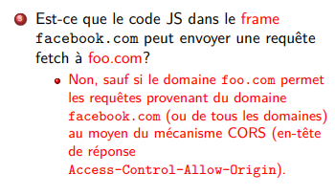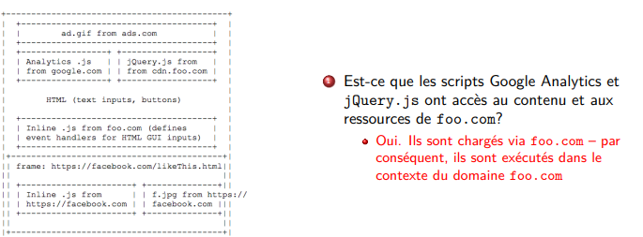

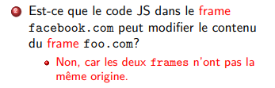

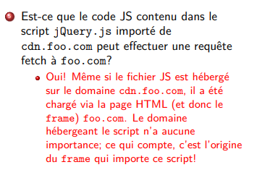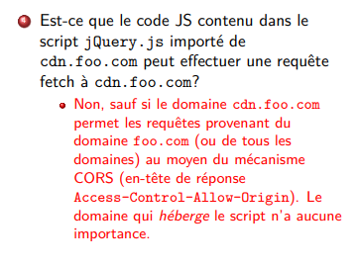

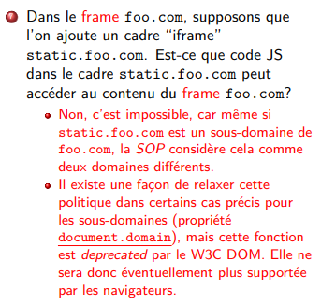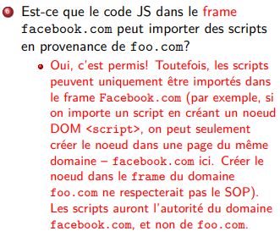

Communication entre frames HTML5 : API postMessages

Pour transmettre un message à un autre frame (popup, iframe, etc.):

* targetWindow.postMessage(msg, targetOrigin)
* targetOrigin: triplet qui représente le domaine auquel on souhaite envoyer le message
  + [protocole, domaine, port]; e.g., https://ads.example.com/8443
  + Si le domaine du frame cible (targetWindow) ne correspond pas, le message ne sera pas envoyé (SecurityException – but: empêcher l’envoi de messages à un window qui usurperait un autre domaine)
  + Possible de passer "*" si le message doit être envoyé peu importe le domaine (non recommandé!: problème de sécurité majeur.

Pour recevoir un message d’un autre frame, enregistrer gestionnaire sur l’event « message » :

* Window.addEventListener(« message », (event) => { /* code /*})
  + Event.data : données transmises
  + Event.origin ; origine émetteur (protocole, domaine, port)
  + Event.source : frame source (possibilité de réuser pour réenvoyer un msg communication bidirectionnelle)
* IMPORTANT de vérifier la propriété event.origin pour légitimité de l’émetteur

CROSS-SITE SCRIPTING ATTACK (XSS) :

* Faire en sorte que le navigateur exécute un script avec les permissions du domaine attaqué
  + Non persistant : disparaît après le rechargement de la page
  + Persistant : toujours en vigueur après un rechargement
* Méthode courante : injecter du code Javascript dans une ressource du domaine attaqué afin que le code s’exécute avec l’autorité du domaine et y accéder malicieusement

XSS NON PERSISTANT :

* Surviennent lorsque le code côté-serveur accepte une chaîne de requête ou un formulaire submit par user, et renvoie la chaîne au client au sein d’une nouvelle page ou dans une réponse AJAX/Fetch sans l’avoir validée.
  + Possibilité d’injecter du code JS malicieux dans la chaîne de requête ou dans un champ du formulaire
  + Le script renvoyé au client est exécuté avec l’autorité du domaine visé, et peut accéder aux ressources de ce domaine
    - En particulier, l’état local – par exemple, le script peut voler les cookies d’authentification, ou tout autre élément du DOM et les transmettre à l’attaquant
    - Le script peut également effectuer des requêtes AJAX/fetch sur le domaine visé

Exemple d’attaque XSS non persistante :

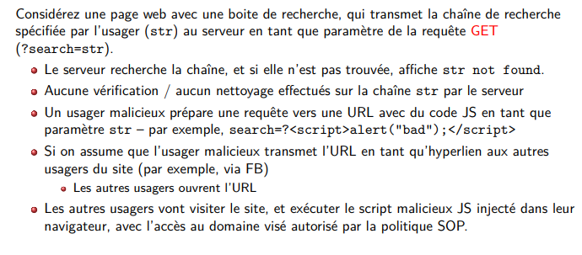

Attaque XSS persistante :

* Dans une attaque persistente, la chaîne d’attaque est stockée sur le serveur afin que les accès ultérieurs au site (par le même user ou un autre user) déclenchent l’attaque automatiquement
  + Potentiel bcp plus dévastateur que les attaques non persistantes
  + Se produit si le serveur ne valide pas les inputs soumis par l’usager avant de les storer dans une BD

Exemple d’attaque XSS persistante :

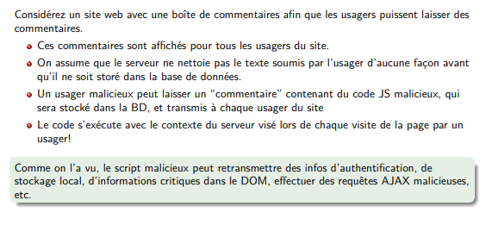

Attaque Cross-Site Request Forgery CSRF :

* Un attaquant tente de manipuler un user à effectuer une requête malicieuse qui fournira l’avantage à l’atq.
  + Basées sur le fait que les URLs soient facilement devinables/reproductibles
  + Les cookies sont automatiquement transmis avec chaque requête – par conséquent, l’URL demandée peut effectuer actions malicieuses sur une app web à laquelle le client est authentifié
  + Ne requièrent pas que le serv accepte / permette l’exécution du code JS (contrairement à XSS)

Exemple d’attaque CSRF :

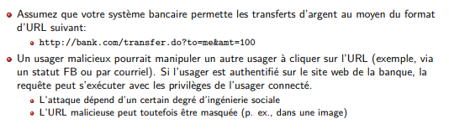

ClickJacking – CSRF :

* L’attaquant cache un frame sous un autre frame à l’aspect legit
* L’user pense qu’il clique sur le frame sur le dessus, mais en réalité se retrouve à cliquer sur le frame en dessous
* Le frame du bas transmet requêtes ou effectuer actions malicieuses sans que user sache

PREVENTION DES ATTAQUES XSS :

* Nettoyer les inputs soumis par l’usager côté serveur en détectant et retirant le code JS
  + Pénalité de performance potentielle côté serveur ; Difficulté car code JS peut être masqué/escapé ds le HTML ou CSS
* Nettoyer les inputs par l’usager côté client
  + Validation côté serveur car l’usager peut facilement altérer le code qui s’éxec côté client
  + L’usager peut désactiver le code Javascript dans son navigateur

PREVENTION DES ATTAQUES CSRF :

* Rendre les URLs difficiles à deviner et/ou attacher un jeton aléatoire ou spécifique au client (CSRF token)
  + Si le schéma URL ou la clef unique sont diffusés, fin du fonctionnement
  + Clé spécifique au client devrait être rafraichie périodiquément et encryptée
* Techniques déployées mais peu efficaces :
  + Utiliser POST au lieu de GET (useless)
  + Transactions multi étapes (une séquence peut tjs être forgée)
* Techniques spécifiques à l’application peuvent être utilisées :
  + Ex : confirmer transaction par email

EXERCICE EXEMPLE ATTAQUE ACTIVITE EN CLASSE SECURITE :



**Type d'attaque :** Cross-Site Scripting (XSS)

**Scénario :**

1. **Attaque Non-Persistante (Reflected XSS) :** Lorsqu'un utilisateur entre du texte contenant un script malveillant (par exemple, <script>alert('Hacked!');</script>) dans une boîte de texte qui est immédiatement réfléchie sur la page web sans être filtrée ou nettoyée. Ce script s'exécute alors dans le navigateur de l'utilisateur, exploitant la confiance de l'utilisateur envers le site.
2. **Attaque Persistante (Stored XSS) :** Si le texte soumis contenant le script malveillant est stocké sur le serveur (par exemple, dans une base de données) et affiché sur la page web à chaque visite, le script malveillant s'exécutera à chaque fois que la page est chargée ou que d'autres utilisateurs visualisent ce contenu.

**Conséquences potentielles :**

* Vol de cookies/session, redirection vers des sites malveillants.
* Manipulation DOM pour frauder ou falsifier des informations affichées à l'utilisateur.
* Exploitation pour des attaques de type CSRF si des actions sont déclenchées par le script.

**Stratégies de Mitigation**

1. **Nettoyage des Entrées (Input Sanitization) :**
   * Utiliser une bibliothèque côté serveur pour nettoyer toutes les entrées utilisateur afin de retirer ou neutraliser les balises HTML et JavaScript susceptibles de mener à une exécution de script non désirée.
   * Exemple de bibliothèques : OWASP Java HTML Sanitizer pour Java, DOMPurify pour JavaScript.
2. **Échappement de Contenu (Output Escaping) :**
   * Assurer que toutes les sorties, notamment celles provenant des utilisateurs, sont correctement échappées avant d'être rendues dans le navigateur. Cela évite que des éléments HTML ou JavaScript ne soient interprétés à tort comme du code exécutable.
   * Utiliser des fonctions spécifiques au contexte (HTML, attributs, JavaScript, URL) pour l’échappement.
3. **Utilisation de Allow Access Control :** 
   * Mettre en place des Content Security Policies pour déclarer quelle origine du contenu est fiable, limitant les sources de scripts exécutables.
   * Exemple : Content-Security-Policy: script-src 'self'; empêche l'exécution de scripts n'étant pas sur le même domaine que la page.

Assumant que la requête GET suivante détruit le site web Moodle/ENA du cours GTI525 (session A2020): https://www.ena.etsmtl.ca/destroyCourse.php?course=GTI525A2020&confirm=yes. Comment pourriez-vous monter une attaque de type XSRF qui détruirait le site du cours de manière automatique lorsque l'enseignant accéderait à l'une des pages de forums du cours? Votre attaque doit toutefois respecter les principes de la politique SOP (same-origin policy).

**/* Solution: Utiliser des techniques d'ingénierie sociale pour convaincre le prof de cliquer sur le lien. Ex: publier une image sur le forum avec une question sur un devoir et le lien de l'image causera la requête malicieuse à s'exécuter. */**

Supposons que l'infrastructure serveur web de votre réseau social (face de bouc) a été piratée, et que les pirates ont réussi à modifier certains fichiers JavaScript critiques, afin que ces derniers collectent certaines de vos informations personnelles en arrière-plan. Malheureusement pour eux, la politique SOP empêche les scripts malicieux d'effectuer des requêtes AJAX vers des serveurs externes pour transmettre vos informations. Décrivez une technique que les pirates pourraient employer pour transmettre vos informations vers leur domaine, tout en respectant la politique SOP.

**/* Solution: Charger une autre ressource via GET dont l'URL contient les informations à "leaker" -- exemple, une image, un JS, etc. Alternativement, permettre les connexions de tout domaine arbitraire sur le domaine malicieux (Access-Control-Allow-Origin "*"). */**

**REST API EXERCICE :**

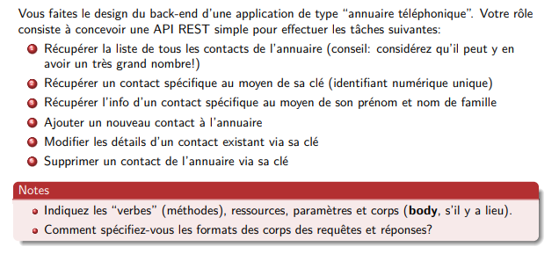

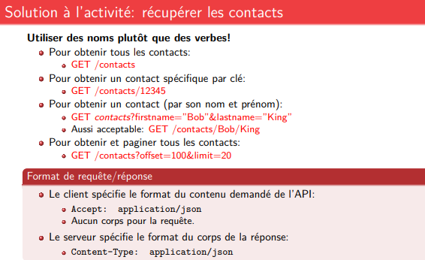

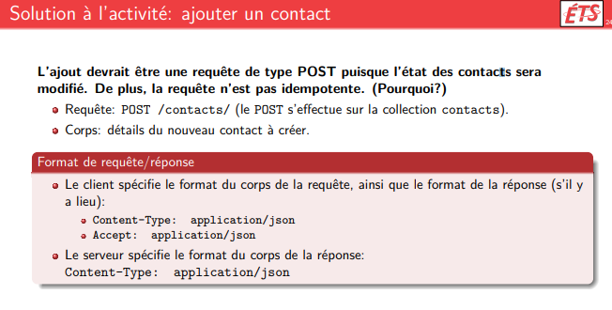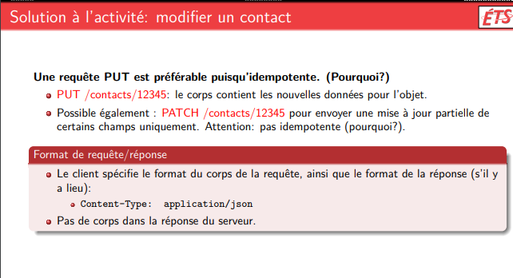

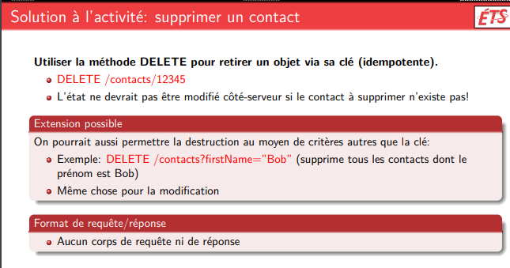

CHEATSHEET METHODES http / REST API / INDEMPOTENT SECURITAIRE

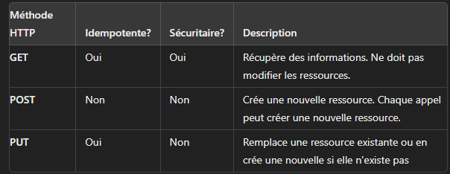

. Répéter une requête PUT avec les mêmes données ne change pas l'état après la première exécution réussie.

| DELETE | Oui | Non | Supprime une ressource. Répéter la suppression a le même effet que la faire une fois (la ressource reste supprimée).

| PATCH | Non | Non | Modifie partiellement une ressource. Peut avoir des effets différents si appelé plusieurs fois avec le même contenu.

| HEAD | Oui | Oui | Comme GET, mais ne retourne que les en-têtes de la réponse (pas le corps). Utilisé pour récupérer les métadonnées sans la ressource elle-même.

| OPTIONS | Oui | Oui | Renvoie les méthodes HTTP supportées par le serveur pour une URL spécifique.

I**dempotente** : Une méthode est idempotente si l'effet d'une requête réussie est le même, peu importe combien de fois elle est exécutée. PUT, DELETE, GET, HEAD et OPTIONS sont idempotentes car leur effet ne change pas avec les exécutions répétées, à condition que les données soient les mêmes.

**Sécuritaire** : Une méthode est sécuritaire si elle ne modifie pas les ressources. GET, HEAD, et OPTIONS sont considérées comme sécuritaires car elles sont destinées uniquement à récupérer des données et ne doivent pas entraîner de changements d'état dans la ressource cible.

* **SOP** prévient les scripts d'une origine d'interagir avec des ressources d'une autre origine.
* **XSS** permet à des scripts malveillants d'être injectés dans des sites autrement fiables.
* **CSRF** manipule les utilisateurs d'un site web pour exécuter des actions non intentionnelles.

• **MongoDB**:

* Base de données NoSQL orientée documents, permettant une flexibilité des schémas de données.
* Utilisation de collections et de documents plutôt que de tables traditionnelles et de lignes.

# Démarrer une instance MongoDB

mongosh "mongodb://localhost:27017"

# Créer ou sélectionner une base de données

use myDatabase

# Insérer des données dans une collection

db.myCollection.insertOne({name: "John", age: 30})

# Rechercher des données

db.myCollection.find({name: "John"})

# Mettre à jour des données

db.myCollection.updateOne({name: "John"}, {$set: {age: 31}})

# Supprimer des données

db.myCollection.deleteOne({name: "John"})

• **Docker**:

* Plateforme de conteneurisation pour empaqueter une application et ses dépendances dans un conteneur virtuel.
* Assure la cohérence environnementale, opérationnelle depuis le développement jusqu'à la production.

**SQL (Bases de données relationnelles)**

* **Structure**: Les bases de données SQL utilisent une structure de données tabulaire fixe, ce qui nécessite que toutes les données s'adaptent à un schéma bien défini (tables avec des colonnes spécifiques).
* **Langage de requête**: Utilise le SQL pour créer, récupérer, mettre à jour et supprimer des données, ce qui permet de faire des requêtes complexes de manière efficace.
* **Transactions**: Supporte les transactions complexes avec des propriétés ACID (Atomicité, Cohérence, Isolation, Durabilité), ce qui garantit que toutes les transactions sont exécutées de manière sûre et fiable.
* **Évolutivité**: Traditionnellement, elles sont plus adaptées à une évolutivité verticale (ajout de plus de puissance de calcul à un seul serveur).

**Exemples**: MySQL, PostgreSQL, Oracle, Microsoft SQL Server.

**NoSQL (Bases de données non relationnelles)**

* **Structure**: Les bases de données NoSQL peuvent utiliser diverses structures de données telles que des documents, des graphes, des colonnes larges, ou des paires clé-valeur, ce qui les rend plus flexibles et adaptables à divers types de données.
* **Langage de requête**: N'utilise pas de langage de requête standardisé; chaque système NoSQL peut utiliser son propre modèle pour les requêtes, souvent moins complexe que le SQL.
* **Transactions**: Bien que certains systèmes NoSQL supportent les transactions, ils privilégient souvent la performance et l'évolutivité horizontale au détriment de certaines propriétés ACID.
* **Évolutivité**: Conçues pour l'évolutivité horizontale, elles peuvent gérer d'immenses volumes de données en répartissant les données sur de nombreux serveurs.

**Exemples**: MongoDB, Cassandra, Neo4j, Redis.

**Reconnaître SQL vs NoSQL**

**Quand reconnaître SQL**:

* Les données requièrent une structure tabulaire avec des relations strictes.
* La précision des transactions et l'intégrité des données sont critiques.
* Besoin de faire des requêtes complexes avec des jointures, des groupements, etc.

**Quand reconnaître NoSQL**:

* Les données sont de types variés et ne s'adaptent pas bien à une structure tabulaire stricte.
* La capacité à évoluer rapidement et facilement est essentielle, notamment pour gérer de très grands volumes de données.
* Les applications nécessitent de grandes performances pour des opérations de lecture et d'écriture.

**Choix entre SQL et NoSQL**

**Choisir SQL quand**:

* Les relations entre les données sont importantes et vous devez souvent relier différentes tables.
* Vous avez besoin de garanties solides sur l'intégrité des données et les transactions (e-commerce, systèmes financiers).
* Votre application n'exige pas une quantité massive de données non structurées.

**Choisir NoSQL quand**:

* Vous travaillez avec des ensembles de données massifs ou des données qui ne sont pas bien structurées.
* Votre application doit évoluer dynamiquement en termes de trafic et de volume de données.
* La flexibilité dans le schéma des données est un avantage (développement rapide, changements fréquents).

1. edge computing fog computing

Location d'Equip as a Service - responsabilité différée –

owasp cia - conf integr dispo access control - solutions : AD, IAM - RBAC ; SSO ; autorisation/auth ; 2FA ; auth token ; access monitoring defaillances cryptogrphq :

* + prblms : data facilement acces, mdp faible, en clair, clefs/secrets des api ds le code, algos de code dépassés
    - sols : codescan, gestionnaires de mdp, voûtes de mdp, màJ

Injections solutions : ajouter validation input, nettoyage de data, protection XSS, autorisation 70%atq : mauvaise conf - sols : plan de backup, recouvrement, continuité Echecs Intégrité log/data : data sensible trop accessible/utilisation systématique des outils devops

* + sols : encrypt, ne pas save de data sensible ds le cache, autorisation avant access data, éviter de garder data sensible, code scan, scan infra

SAST : tests sur le code statique (non lancé) DAST : tests sur le code dynamique (app lancée)